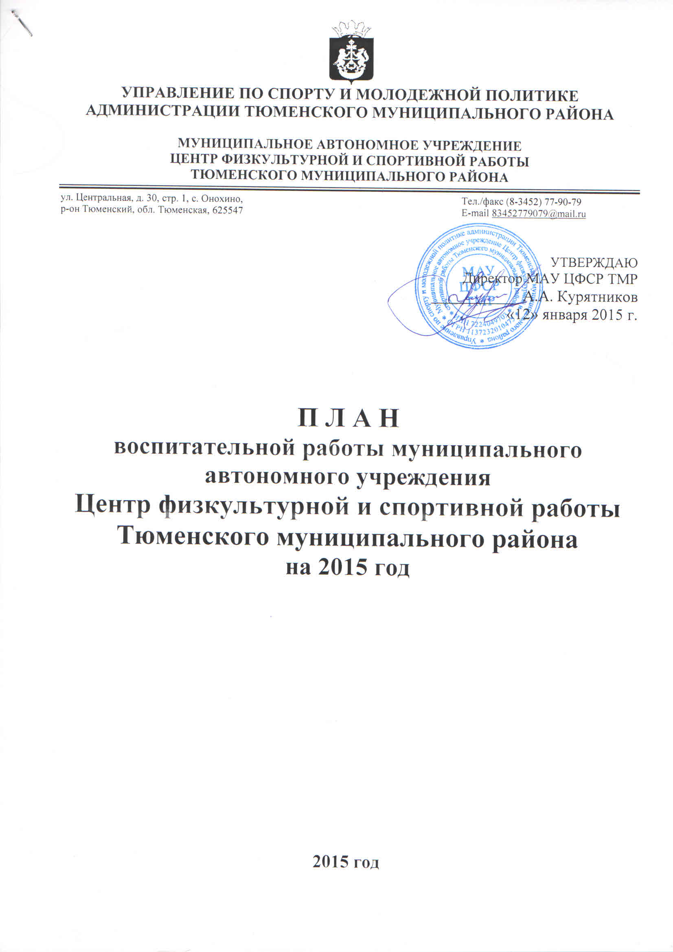

**ЦЕЛИ, ЗАДАЧИ И НАПРАВЛЕНИЯ ДЕЯТЕЛЬНОСТИ**

**на 2015 год**

***1. Цель деятельности учреждения:***

* ***Создание единого воспитательного пространства учреждения, способствующего развитию нравственной, творческой и физически здоровой личности, готовой к активному проявлению значимых качеств и умений в различных сферах жизни.***

***2. Задачи:***

**Задача 1:** Формировать личность гражданина и патриота своего Отечества с присущими ему ценностями, взглядами, ориентациями, установками, мотивами деятельности и поведения.

**Задача 2:** Продолжать осуществлять работу по воспитанию при организации каникулярного отдыха и оздоровления.

**Задача 3:** Развивать первичную профилактическую деятельность среди детей, подростков и молодежи, направленную на предупреждение формирования асоциальных моделей поведения.

**Задача 4:** Взаимодействовать с семьей, образовательными учреждениями, общественными организациями и другими ведомствами, заинтересованными в деле воспитания юных граждан.

***3. Основные направления деятельности:***

* Физкультурно-оздоровительное;
* Здоровьесберегающее;
* Профилактическая;
* Профориентационное;
* Каникулярной занятости.

|  |  |  |  |  |  |  |  |  |
| --- | --- | --- | --- | --- | --- | --- | --- | --- |
| **ОРГАНИЗАЦИЯ ВОСПИТАТЕЛЬНОЙ РАБОТЫ** | | | | | | | | |
| **№** | **Название мероприятий** | **Сроки** | | **Ответственный** | | | | |
| ***1 БЛОК – «Я И ЗДОРОВЬЕ»*** | | | | | | | | |
| I | ***Мероприятия, направленные на профилактику асоциальных явлений среди детей, подростков и молодежи.*** | |  |  | | | | |
| 1 | Участие воспитанников в соревнованиях различного уровня | | В течение года по плану | Инструкторы-методисты | | | | |
| 2 | Участие в городских Днях Здоровья, Всероссийских массовых соревнованиях: «Лыжня России», «Кросс наций», «Российский Азимут», «Оранжевый мяч». | | В течение года по плану | Инструкторы-методисты | | | | |
| 3 | Организация соревнований среди воспитанников спортивных секций учреждения, в том числе приуроченных к знаменательным датам:  - празднованию годовщины Победы в ВОВ;  - празднованию «Дня защиты детей»;  - празднованию «Дня независимости России»;  - празднованию «Олимпийского Дня»;  - празднованию «Дня физкультурника»;  - празднованию «Дня Тюменской области»  и др. | | Инструкторы-методисты | | | | |
| 4 | Организация различных профилактических мероприятий в рамках реализации проектов: «Лето-пора находок, а не потерь!», «Предупрежден – значит вооружен!», «Тюменская область – территория независимости!» - бесед-занятий «Твое здоровье в твоих руках», «Здоровым быть ЗДОРОВО!», «Ты и твое здоровье», направленных на формирование ЗОЖ, беседы «Курить – здоровью вредить», о вреде энергетических напитков, конкурсы, спортивные эстафеты, конкурс рисунков и плакатов и др. | | В течение года по плану | Инструкторы-методисты | | | | |
| 5 | Оформление информационного стенда о вреде курительных смесей, употребления наркотиков, пива, табака, пропаганде ЗОЖ | | сентябрь | Специалист отдела физкультурной и спортивной работы по месту жительства  Инструкторы-методисты | | | | |
| 6 | Раздача листовок о вреде употребления курительных смесей и курения, употребления наркотиков и др. | | В течение года | Инструкторы-методисты | | | | |
| 7 | Встречи специалистов ОО «Соль земли», «Центра по профилактике и борьбе со СПИДом и ИЗ», «Тюмень против наркотиков» с воспитанниками и подростками «группы риска» - обучающая беседа по профилактике наркомании с показом видео | | В течение года по плану | Специалист отдела физкультурной и спортивной работы по месту жительства | | | | |
| 8 | Организация мероприятий, направленных на здоровьезбережение детей, подростков и молодежи, профилактику девиантного поведения в рамках программы летнего оздоровительного лагеря с дневным пребыванием детей | | В летний период по плану | Инструкторы-методисты | | | | |
| 9 | Организация и проведение мероприятий в рамках летней площадки | | В летний период по плану | Инструкторы-методисты | | | | |
| II | **«ОСТОРОЖНО, ДОРОГА!» - мероприятия с целью профилактики ДТП** | |  |  | | | | |
| 1 | Оформление уголка безопасности дорожного движения – информация для родителей за ответственность нахождения подростков и молодежи в ночное и вечернее время, статистические данные о смертности и травматизме детей на дороге и др. | | сентябрь | Специалист отдела физкультурной и спортивной работы по месту жительства | | | | |
| 2 | Проведение бесед, игровых программ, викторин на занятиях с воспитанниками о правилах дорожного движения перед осенними, зимними, весенними каникулами | | В течение года по плану | Инструкторы-методисты | | | | |
| 3 | Организация встречи воспитанников и сотрудников ГИБДД – беседа о правилах безопасного поведения на дорогах, викторина, игровая программа, раздача информационного материала | | Октябрь  май | Специалист отдела физкультурной и спортивной работы по месту жительства | | | | |
| III | **Профилактика экстремизма в подростково-молодежной среде** | |  |  | | | | |
| 1 | Оформление информационного стенда с наглядной агитацией | | В течение года по плану | Специалист отдела физкультурной и спортивной работы по месту жительства | | | | |
| 2 | Подготовка и раздача памяток «Правила поведения в местах с массовым пребыванием людей» | | В течение года по плану | Инструкторы-методисты  Специалист отдела физкультурной и спортивной работы по месту жительства | | | | |
| 3 | Беседы, направленные на профилактику экстремизма в подростково-молодежной среде | | В течение года по плану | Инструкторы-методисты | | | | |
| IV | **Профилактика жестокого обращения с детьми** | |  |  | | | | |
| 1 | Проведение бесед с детьми, родителями о недопущении грубого и жестокого обращения с детьми со стороны взрослых, сверстников | | В течение года по плану | Инструкторы-методисты | | | | |
| 2 | Раздача буклетов родителям «Как защитить самое дорогое» и информационных брошюр с телефонами доверия и экстренных служб | | В течение года по плану | Инструкторы-методисты | | | | |
| 3 | Оформление информационного стенда с телефонами доверия, телефонами Уполномоченного по правам ребенка в Тюменской области, службы экстренного реагирования, психолого-педагогических служб | | октябрь | Специалист отдела физкультурной и спортивной работы по месту жительства | | | | |
| V | **Профилактика суицидальных действий со стороны несовершеннолетних** | |  |  | | | | |
| 1 | Проведение мероприятий, направленных на снятие стрессовых состояний подростков, формирование положительных мотиваций, с участием медика, социального работника | | В течение года по плану | Инструкторы-методисты | | | | |
| 2 | Родительские собрания о причинах суицидов, проблемах переходного возраста | | Специалист отдела физкультурной и спортивной работы по месту жительства | | | | |
| VI | **Мероприятия, направленные на профилактику возникновения ЧС (бытовые пожары и т.д.)** | |  |  | | | | |
| 1 | Размещение информации на информационном стенде: «Действия при авариях и катастрофах», «Действие населения при стихийных бедствиях», «Умей действовать при пожаре», «Поведение при пожаре – правила защиты, обращение с огнетушителем», ОБЖ – оказание первой помощи, средства защиты», «Военная подготовка – строевая подготовка, знаки отличия и воинской славы», «Терроризм – угроза обществу», «Меры по борьбе с терроризмом» | |  | Специалист отдела физкультурной и спортивной работы по месту жительства | | | | |
| 2 | Распространение буклетов «Средства индивидуальной защиты», «Правила пожарной безопасности», «Телефоны горячих линий», «Оставим терроризм, «ГО и ЧС», «Безопасность в быту» и др. | | В течение года по плану | Инструкторы-методисты  Специалист отдела физкультурной и спортивной работы по месту жительства | | | | |
| 3 | Проведение бесед, турниров, соревнований, направленных на профилактику возникновения ЧС | | В течение года по плану | Инструкторы-методисты | | | | |
|  | **Мероприятия, направленные на повышение экологической грамотности населения** | |  |  | | | | |
| 1 | Проведение мероприятий, направленных на повышение экологической грамотности населения (Беседы, акция, конкурс рисунков | | В течение года по плану | Инструкторы-методисты | | | | |
| 2 | Оформление стенда «Планета в опасности» (Влияние человека на окружающую среду) | |  | Специалист отдела физкультурной и спортивной работы по месту жительства | | | | |
| ***2 БЛОК – «Я И СЕМЬЯ»*** | | | | | | | | |
| ***Мероприятия, направленные на воспитание уважительного отношения к родителям, старшему поколению, пониманию семейных ценностей*** | | | | | | | | |
| 1 | Проведение спортивного праздника «Мама, папа, я – спортивная семья» | сентябрь | | Инструкторы-методисты | | | | |
| 2 | Соревнования, турниры, сказочные эстафеты, посвященные празднованию Нового года, Международного Дня Семьи, Женского Дня 8 марта, Дня матери. | В течение года | | Инструкторы-методисты | | | | |
| 3 | Мероприятия, проведенные ко Дню пожилого человека:  - акция «сделай звонок и поздравь бабушку и дедушку»;  - раздача детям призывов о Дне добра и уважения, чтобы не забыли поздравить близкого человека;  - раздача поздравлений пожилым людям на улице. | октябрь | | Инструкторы-методисты | | | | |
| ***3 БЛОК – «Я И ОТЕЧЕСТВО»*** | | | | | | | | |
| ***Мероприятия, направленные на воспитание патриотизма, любви к Родине,***  ***родному краю*** | | | | | | | | |
| 1 | Военно-спортивная эстафета, совместно с МАОУ СОШ, в рамках празднования Дня защитника Отечества | февраль | | Специалист отдела физкультурной и спортивной работы по месту жительства | | | | |
| 2 | Совместно с МАОУ СОШ организация мероприятия «Памяти павших будем достойны», в рамках акции «Никто не забыт, ничто не забыто» - мероприятия, посвященные 70 годовщине Победы в ВОВ | май | | Специалист отдела физкультурной и спортивной работы по месту жительства | | | |
| 3 | Военно-спортивная игра «ПОБЕДА» среди пришкольных лагерей, посвященная Дню Памяти и скорби 22 июня, началу ВОВ | июнь | | Специалист отдела физкультурной и спортивной работы по месту жительства | | | |
| 4 | «Вечная СЛАВА!» - встреча с ветеранами ВОВ трудового фронта (совместно с Советом ветеранов, МАОУ СОШ и соцзащитой) | май | | Специалист отдела физкультурной и спортивной работы по месту жительства | | | |
| 5 | Беседы-диспуты на тему «За что я люблю свой край, свое Отечество?», «Что я могу сделать для любимого края»; викторина «Знай и люби свою малую родину» | июнь-июль | | | Инструкторы-методисты | | |
| 6 | Будущее города в руках здоровых тюменцев» - спортивный праздник, спортивные и подвижные игры | июль - август | | | Инструкторы-методисты | | |
| 7 | Краеведческая игра на местности по станциям «Прокатимся по любимой сторонушке» | июль - август | | | Инструкторы-методисты | | |
| ***4 БЛОК – «Я и КУЛЬТУРА»*** | | | | | | | |
| ***Мероприятия по правовому воспитанию детей и молодежи*** | | | | | | | |
| 1 | Беседа на тему «Административное право. Правонарушения. Взыскания. Уголовное право. Преступление. Ответственность». | Март | | | Участковый инспектор | | |
| 2 | «Культура поведения» беседа, конкурсно-игровая программа | Июнь | | | Инструктор-методист | | |
| 3 | Совместно с МАОУ СОШ беседа на тему: «Права и свободы человека как высшая ценность. Обязанности государства и гражданина».  Конкурс творческих работ "Права и обязанности молодого гражданина" (на знание законодательства Российской Федерации, Тюменской области, муниципальных правовых актов города Тюмени) | Декабрь | | | Специалист отдела физкультурной и спортивной работы по месту жительства | | |
| 4 | Оформление информационного стенда по правовой культуре. На информационных стендах представлена информация о деятельности Центра.  Организована работа «Ящика вопросов и предложений» | Февраль | | | Специалист отдела физкультурной и спортивной работы по месту жительства | | |
| 5 | Практикумы по культуре общения «Как избежать конфликтов», лекции, беседы, тесты, тренинги по культуре общения   * Зачем человеку другие люди? * Роскошь человеческого общения. * Визитная карточка человека. * Вербальное, невербальное общение. * Какой я друг? * Внимание, конфликт! * Мини – тренинг: «Я среди людей» | В летний период | | | Специалист отдела физкультурной и спортивной работы по месту жительства  Инструктор-методист | | |
| 6 | Это высокое звание человек – цикл бесед, игр, лекций дискуссий о счастье, жизни, дружбе, доброте | В летний период | | | Специалист отдела физкультурной и спортивной работы по месту жительства  Инструктор-методист | | |
|  | ***5 БЛОК – «Я+ТЫ=МЫ»*** |  | | | |  | |
| **«БУДЕМ ЗНАКОМЫ» - рекламные мероприятия с целью знакомства с деятельностью учреждения** | | | | | | | |
| 1 | Расклеивание объявлений, раздача «визитных карточек», брошюр о деятельности учреждения | сентябрь -август | | | | Специалист отдела физкультурной и спортивной работы по месту жительства  Инструкторы-методисты | |
| 2 | Презентация Центра в образовательных учреждениях – фотовыставка, показательные выступления, визитная карточка учреждения |
| 3 | Дни открытых дверей - фотовыставка, показательные выступления, экскурсия по Учреждению, знакомство с инструкторами-методистами |
| 4 | «Давайте познакомимся» - цикл бесед-занятий с воспитанниками на формирование дружеских взаимоотношений, игры на знакомство и сплочение коллективов |
| 10 | «Веселые «ВЫТВОРЯШКИ» - игровые соревнования для детей-инвалидов и лиц с ограниченными возможностями здоровья, посвященные Международному Дню инвалидов | октябрь | | | | Инструкторы-методисты | |
| ***Взаимодействие с субъектами социальной инфраструктуры муниципальных образований ТМР (Онохинского, Княжевского, Муллашинского)*** | | | | | | | | |
| **№** | **Название мероприятий** | **Сроки** | | | | | **Ответственный** | |
| ***1. Работа с родителями.*** | | | | | | | | |
| 1 | Организационные родительские собрания: знакомство с учреждением, с правилами поведения детей | сентябрь | | | | | Зам. директора | |
| 2 | Итоговое мероприятие учреждения | май | | | | | Зам. директора | |
| 3 | Анкетирование «Удовлетворение родителей деятельностью учреждения» | 1 раз в квартал | | | | | Специалист отдела физкультурной и спортивной работы по месту жительства | |
| 4 | Открытое итоговое собрание коллектива с приглашением родительской общественности | февраль | | | | | Зам. директора | |
| ***Мероприятия по правовой культуре для родителей*** | | | | | | | | |
| 1 | Беседа для родителей на тему: «Трудовое право и несовершеннолетние» | Май | | | | | Специалист отдела методической работы | |
| 2 | Организация консультаций граждан по вопросам правовой культуры | В течение года | | | | | Директор | |
| ***2. Совместная работа с МОУ СОШ*** | | | | | | | | |
| 1 | Заключение планов о совместной работе с образовательными учреждениями. | Сентябрь  октябрь | | | | | директора | |
| 2 | Презентация Центра – визитная карточка учреждения, организация фото и декоративно-прикладной выставки, объявления, раздача визиток кружков, секций | сентябрь | | | | | Зам. директора | |
| 3 | Проведение Дня Здоровья, спортивно-массовых, профилактических мероприятий | В течение года | | | | | Специалист отдела физкультурной и спортивной работы по месту жительства | |
| 4 | Организация каникулярной занятости (осенние, зимние, весенние): организация секций, спортивно-массовых мероприятий | в дни каникул | | | | | Зам. директора  Инструкторы-методисты | |
| 5 | Привлечение в секции детей, подростков «группы особого внимания» | В течение года | | | | | Социальный педагог школы  Специалист отдела физкультурной и спортивной работы по месту жительства | |
| 6 | Военно-спортивная эстафета, посвященная Дню Защитника Отечества, «Памяти павших будем достойны» и др. патриотические мероприятия | В течение года | | | | | Инструкторы-методисты | |
| 7 | Организация летней занятости детей и подростков: летний оздоровительный лагерь с дневным пребыванием детей, летняя спортивная площадка | Июнь-август | | | | | Зам директора | |
| ***3. Взаимодействие с предприятиями и общественными организациями*** | | | | | | | | |
| 1 | Работа с депутатами Дум МО ТМР по гражданско-патриотическому воспитанию детей, подростков и молодежи | В течение года | | | | | Директор | |
| 2 | Совместная работа с КДН, ОДН, соц.защитой, УФСКН по ТО по привлечению подростков «группы риска» в спортивные секции, летние спортивные площадки, спортивно-массовые мероприятия | В течение года | | | | | Зам. директора  Специалист отдела физкультурной и спортивной работы по месту жительства | |
| 3 | Совместная работа с ГАУ ТО Центром занятости населения г. Тюмени и Тюменского района по организации временного трудоустройства несовершеннолетних граждан в возрасте от 14-18 лет в свободное от учебы время. | В течение года | | | | | Директор  Инструкторы-методисты | |
| 4 | Организация совместных мероприятий с «Советом ветеранов» | В течение года | | | | | Зам. директора  Специалист отдела физкультурной и спортивной работы по месту жительства | |
| 5 | Совместная работа с Общественной организацией «Тюмень против наркотиков», «Соль земли» по организации мероприятий, направленных на профилактику асоциальных явлений | В течение года | | | | | Заместитель директора | |